Semana N°22 Educación Física y Salud
Evaluación Formativa
Nombre del Estudiante |  |  | Curso: 2° básico
Nombre del Estudiante |  |  | Fecha: 31 de Agosto al 04 de Septiembre 2020
Unidad 3 | Evaluación Formativa. Puntaje Ideal 40 Puntos
O.A.(s) a  Evaluar | NIVEL 1  Vida Activa y Saludable OA 6  Ejecutar actividades físicas de intensidad moderada a vigorosa que desarrollen la condición física por medio de la práctica de ejercicios de resistencia cardiovascular y de las cualidades Físicas: fuerza, flexibilidad y velocidad.  Seguridad, juego limpio y liderazgo  OA11 Practicar actividades físicas, demostrando comportamientos seguros Aplicar medidas de seguridad para evitar accidentes durante la práctica de las actividades físicas, como: -Usar ropa adecuada  -Ejecutar de forma autónoma un calentamiento específico antes de realizar una actividad física  -Mantener ordenado y limpio el espacio que utiliza para trabajar  NIVEL 2 Vida Activa y Saludable  OA 9 Practicar actividades físicas en forma segura, demostrando la adquisición de hábitos de higiene, posturales y de vida saludable, como ducharse después de realizar actividad física, utilizar una ropa distinta para la clase, mantener una correcta postura, utilizar protectores solares e hidratarse con agua antes, durante y después de la clase.
Docente: | Cynthia Smith | Asignatura: | Educación Física y Salud

- COLOCA UNA V SI ES VERDADERO, O UNA F SI ES FALSO 12 puntos

- ____ Tomar agua es muy importante, no sólo en clases de Educación Física.

- ____ Al iniciar la clase de Educación Física, siempre hacemos el Calentamiento y sirve para evitar lesiones.

- ____ Si como muchos pasteles y dulces voy a estar protegiendo mi salud y mejorando mi vida.

- ____ Sólo se debe usar protector solar y gorro cuando vamos a la playa o piscina, porque el Sol no daña mi piel cuando hago actividad física al aire libre.

- ____ Hacer ejercicio físico, jugar a correr, ayudar en los quehaceres de la casa me mantienen activo y saludable.

Guía N° 22 Ed. Física 2° año

II. UNE CON UNA LINEA, LAS PARTES DEL CUERPO QUE CORRESPONDEN CON EL DIBUJO. 8 puntos
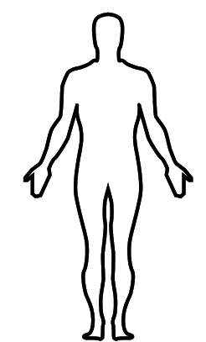
- Tobillos

- Hombros

- Rodillas

- Cabeza

- Muñecas

- Codos

- Mentón

- Caderas

- ELIGE LA ALTERNATIVA CORRECTA. 10 puntos

- En la siguiente imagen , el niño está desarrollando :

- Equilibrio b) Fuerza c) Flexibilidad d) Coordinación especifica ojo- mano

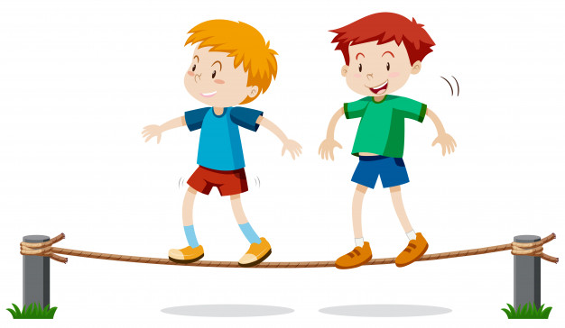

Guía N° 22 Ed. Física 2° año
- En la siguiente imagen, las niñas están desarrollando:

- Flexibilidad b) Velocidad c) Fuerza d) Locomoción

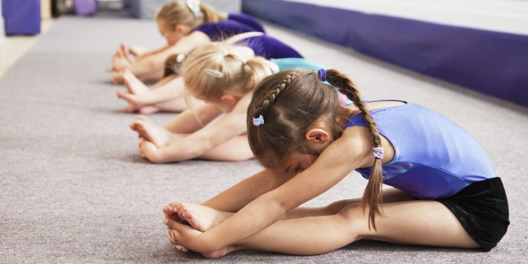
___________________________________________________________________

- En la siguiente imagen el niño está desarrollando:

a). Locomoción b) Fuerza c) Velocidad d) Flexibilidad
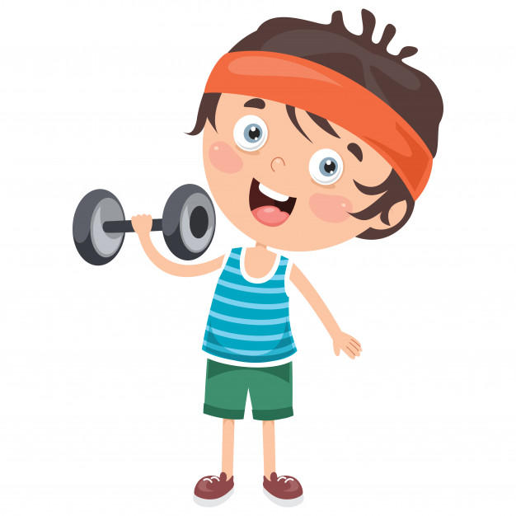
- Los niños de las imágenes están desarrollando:

a). Flexibilidad b) Coordinación específica Ojo- Mano (Precisión) c) Locomoción

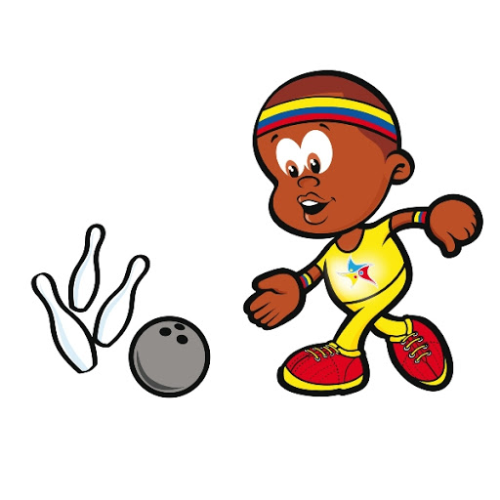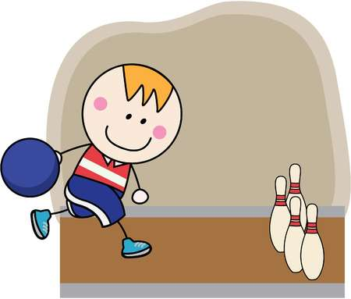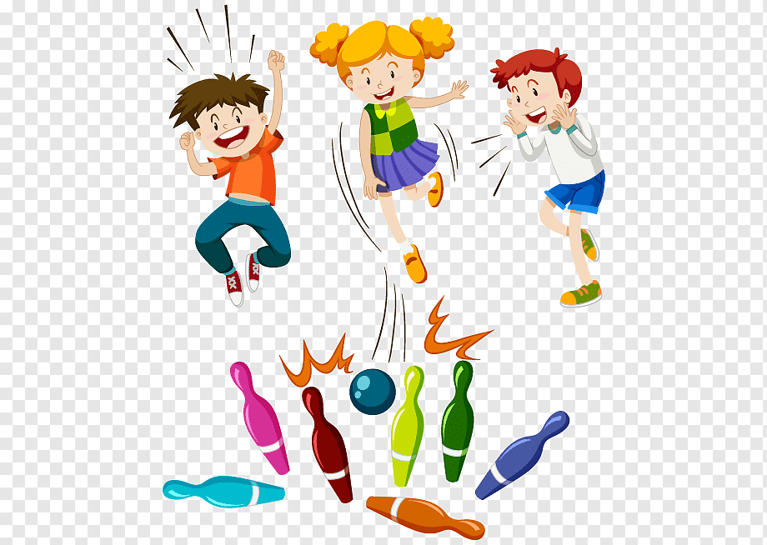

Guía N° 22 Ed. Física 2° año
- La niña de la imagen está desarrollando:
- Fuerza b) Velocidad c) Hábitos de Higiene d) Equilibrio
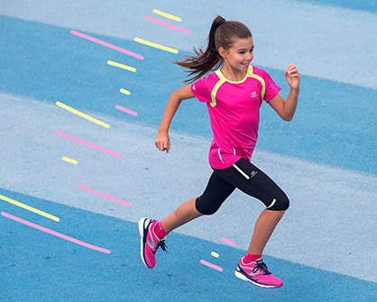
IV .Responde las siguientes preguntas. 4 puntos

- ¿Qué debemos hacer siempre al final de la clase de Educación Física?

- Nombra al menos dos ejercicios que debemos hacer, al iniciar una clase de educación física, en la parte del calentamiento.

- ¿Por qué crees que la alimentación influye en nuestra salud?

V. Dibuja lo siguiente. 6 puntos

- Un desayuno saludable

- Tres (3) implementos deportivos que quieras. Los implementos deportivos, son los implementos que se usan para practicar distintos deportes actividades deportivas. Por ejemplo: Los patines en patinaje.

Tabla Evaluación

Exigencia al 60 %. Puntaje Ideal 40 puntos
Puntaje | Nota | Puntaje | Nota | Puntaje | Nota | Puntaje | Nota
1 | 1.1 | 11 | 2.4 | 21 | 3.6 | 31 | 5.3
2 | 1.3 | 12 | 2.5 | 22 | 3.8 | 32 | 5.5
3 | 1.4 | 13 | 2.6 | 23 | 3.9 | 33 | 5.7
4 | 1.5 | 14 | 2.8 | 24 | 4.0 | 34 | 5.9
5 | 1.6 | 15 | 2.9 | 25 | 4.2 | 35 | 6.1
6 | 1.8 | 16 | 3.0 | 26 | 4.4 | 36 | 6.3
7 | 1.9 | 17 | 3.1 | 27 | 4.6 | 37 | 6.4
8 | 2.0 | 18 | 3.3 | 28 | 4.8 | 38 | 6.6
9 | 2.1 | 19 | 3.4 | 29 | 4.9 | 39 | 6.8
10 | 2.3 | 20 | 3.5 | 30 | 5.1 | 40 | 7.0

